Trierischer Volksfreund vom 24.08.2015

Christiane Wolff

Drogerie kommt wohl erst Anfang 2016 auf den Petrisberg
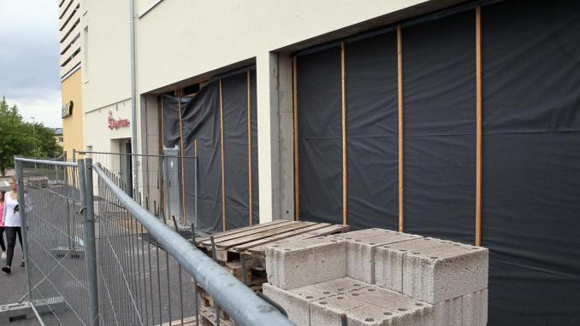
Das Gebäude steht schon lange, in den nächsten Wochen sollen Estrich, Fliesen und Leitungen eingebaut werden. Voraussichtlich Anfang des Jahres eröffnet dann der neue DM-Drogeriemarkt auf dem Trierer Petrisberg.
TV-Foto: Friedemann Vetter
(Trier) Der neue DM-Drogeriemarkt auf dem Trierer Petrisberg eröffnet voraussichtlich erst Anfang nächsten Jahres. In den kommenden Wochen beginnen die Ausbauarbeiten in dem bis dato leerstehenden Gebäude an der Robert-Schuman-Allee. Die Querelen rund um den umstrittenen Drogeriemarkt scheinen beigelegt.
Der Rohbau steht seit mehr als einem Jahr. In den nächsten Wochen sollen nun endlich Estrich, Fliesen und Leitungen verlegt werden. Bis Herbst soll alles fertig sein. „Dann werden wir das Gebäude an die Drogeriemarktkette DM übergeben“, sagt Wolfgang Schäfer, Chef der Hochwälder Baugesellschaft Ifa, die auch das Nachbargebäude errichtet hat mit der Supermarktkette Wasgau im Erdgeschoss und Appartements in den Etagen darüber.
Auf die Frage, wann die DM-Drogeriemarkt GmbH den neuen Markt eröffnen will, antwortet das Unternehmen auf TV-Nachfrage vage: „Bis Anfang nächsten Jahres“, erklärt DM-Akquisiteur Sascha Garnik. Damit dürfte der fast einjährige Streit über die Entwicklung des Einzelhandelsstandorts beendet sein.
Vehement hatten sich Ex-Oberbürgermeister Klaus Jensen, Ex-Baudezernentin Simone Kaes-Torchiani und der amtierende Wirtschaftsdezernent Thomas Egger gegen die Ansiedlung des Drogeriemarkts ge?stemmt. Auch die SPD hatte dagegen gestimmt.
Das Mehrheitsbündnis aus CDU und Grünen im Stadtrat drückte jedoch den im Einzelhandelskonzept der Stadt bis dato nicht vorgesehenen Markt durch (der TV berichtete mehrfach).

Zumindest beim letzten Stein des Anstoßes hat der Investor allerdings mittlerweile eingelenkt: „Selbstverständlich halten wir uns an die im neuen Bebauungsplan vorgegebenen 620 Quadratmeter Verkaufsfläche und machen im bereits bestehenden Vertrag mit unserem Kunden einen entsprechenden Nachtrag“, sagt Baulöwe Wolfgang Schäfer. Noch im Januar hatte Schäfer die Stadtratsfraktionen angeschrieben und darum gebeten, 680 Quadratmeter Verkaufsfläche zuzulassen. Schließlich habe er mit DM bereits einen Vertrag über diese Fläche abgeschlossen. Auf einen Rechtsstreit legte Schäfer es nun aber nicht an: „Wir wollten die Sache unbedingt einvernehmlich lösen“, betont der Ifa-Chef.
Der Eröffnung des Marktes stehen damit lediglich noch Formalien im Weg. Denn offizielles Baurecht besteht noch nicht. Weil mit der Änderung des Bebauungsplans auch eine Änderung des Flächennutzungsplans einhergeht, muss die für diesen zuständige Behörde, die Struktur- und Genehmigungsdirektion Koblenz, den geänderten Unterlagen noch zustimmen.

Extra
Weil ein Drogeriemarkt bis dato nicht auf dem Gelände westlich der Robert-Schuman-Allee vorgesehen war, musste der Bebauungsplan für diese Ansiedlung entsprechend angepasst werden. Gleichzeitig wurde für die weitere Fläche von der Robert-Schuman-Allee bis zur Burgundersiedlung der Bebauungsplan geändert: War das Gelände bislang als Mischgebiet vorgesehen, sieht der neue Bebauungsplan dort nur noch Wohnbebauung vor. Diese Änderung bedarf wiederum einer Anpassung des aktuellen Flächennutzungsplans, der für bestimmte Gebiete in der Stadt bestimmte Nutzungen grundsätzlich festlegt. Während die Gestaltung des konkreten Bebauungsplans Sache der Stadtverwaltung ist, müssen Änderungen des Flächennutzungsplans mit dem Land abgestimmt werden. Zuständige Behörde ist die Struktur- und Genehmigungsdirektion (SGD) Nord in Koblenz. Für den Genehmigungsprozess habe die SGD Nord drei Monate nach Einreichung der Unterlagen Zeit, betont SGD-Nord-Sprecherin Sandra Hansen-Spurzem.
Die Stadt hatte den Antrag Mitte August eingereicht. Die Frist, binnen der die Behörde ihre Entscheidung vorlegen muss, läuft damit bis Mitte November. Erst wenn die Genehmigung vorliegt, besteht amtliches Baurecht. woc

